Soyez les Bienvenus à notre 83e réunion
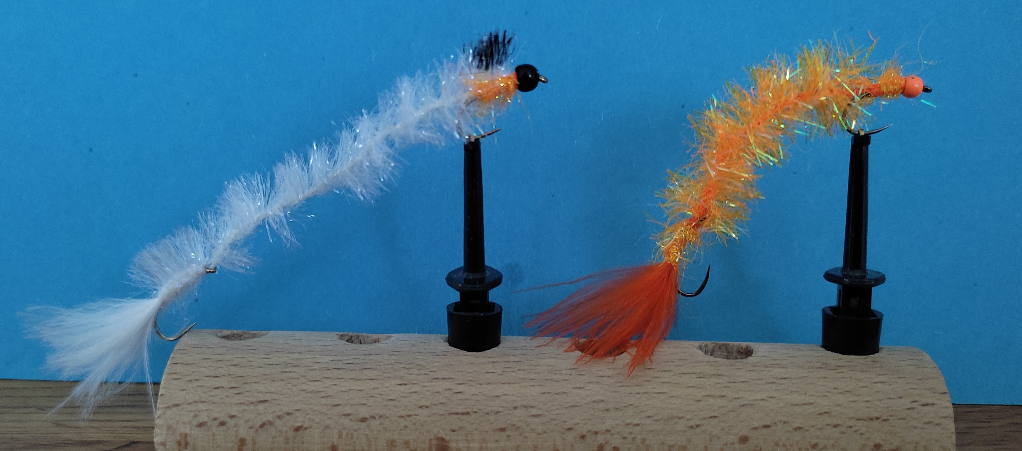
Ver articulé
Contenu de la réunion : du 08-02-2025
- Info
Rise festival au cinéma VOX le 14-03-2025 à 20h00
- Montage d´un ver articulé
- Montage chiro corps détaché
- Ramener une clé USB pour copier le contenu des réunions.
Les matériaux sont fournis par le club
Nous avons 5 étaux, les monteurs confirmés peuvent apporter leurs outils, chacun peut venir, même sans monter de mouches, passer un moment ensemble.
Prochaine réunion le 22-02-2025 à 14h00 à L´Escale pour l´AG

